Дистант 11 а класс , пятница 09.02.2024
История
Классная работа: прочитать параграфы 29-30, проработать вопросы к параграфам.
Домашнее задание: Отработать тест на закрепление материала
Дополнительный материал
На выборах в марте 2000 г. В.В. Путин был избран Президентом РФ (на первый срок). В 2000 г. для совершенствования механизма управления страной были созданы 7 федеральных округов (Северо-Западный, Центральный, Приволжский, Уральский, Южный, Сибирский и Дальневосточный). В каждый из округов президентом был назначен его представитель, который призван был согласовывать работу местных органов власти на основе российской Конституции.
Развитию и укреплению нового политического порядка в стране, улучшению многопартийности должен был способствовать Закон о политических партиях России (2001 г.) Закон предусматривал превращение партий в общефедеральные организации. В ходе последующей перерегистрации некоторые из них прекратили свое существование. В то же время создавались новые политические объединения. Наиболее крупной и влиятельной среди них стала партия «Единая Россия», возникшая в результате слияния общественно-политических движений «Единство» и «Отечество - вся Россия». Эта партия в дальнейшем стала главной опорой в продолжении политических и экономических преобразований.
В марте 2004 г. состоялись очередные выборы Президента страны. Набрав около 71% голосов, В.В. Путин был избран Президентом РФ на второй срок. Новым главой правительства, еще до выборов, был утвержден М.Е. Фрадков. Было продолжено укрепление вертикали власти. Осенью 2004 г. была проведена еще одна реформа в системе государственной власти — переход от общенародного избрания губернаторов к утверждению их парламентами субъектов Федерации по представлению президента. Также был принят закон о выборах в Государственную Думу, изменявший избирательную систему, по которой должно было проводиться голосование в Думу в 2007 г. Состоялся переход от смешанной избирательной системы (половина состава Думы формировалась по партийным спискам, половина — от избирательных округов) к пропорциональной системе — все депутаты избираются по партийным спискам. Одновременно до 7% был увеличен порог, «перешагнув» который партия получала право на места в Госдуме. В 2005 г. произошло создание Общественной палаты — совещательного органа, призванного содействовать диалогу власти и общества.
В 2007 г., в преддверии выборов в V Государственную Думу, после объединения Партии жизни, Партии пенсионеров и «Родины» возникла левоцентристская партия «Справедливая Россия», возглавляемая С.М. Мироновым. Она выступает за усиление социальной направленности экономической политики. На выборах 2007 г. в Государственную Думу наибольшее число голосов вновь получила партия «Единая Россия». Кроме нее места в парламенте получили КПРФ, ЛДПР, «Справедливая Россия».
На выборах Президента РФ в 2008 г. большинство голосов получил Д. А. Медведев. Пост председателя правительства занял В.В. Путин, ставший лидером партии «Единая Россия».
Внутренняя политика
В XXI в. Россия вошла с большим грузом экономических и социальных проблем. С приходом к власти В. В. Путина начался процесс изменения проводимого государством внутри- и внешнеполитического курса.
Одним из первых его шагов стали
- реформа федеральных округов (2000 г.), направленная на укрепление роли федерального центра, создание вертикали власти и формирование новой президентской "команды" на местах. Согласно президентскому указу в стране были созданы семь федеральных округов - Центральный, Северо-Западный, Северо-Кавказский (позже - Южный), Приволжский, Уральский, Сибирский и Дальневосточный округа.
- новым элементом российской исполнительной власти стал Государственный совет, в которой вошли все губернаторы и руководители субъектов Федерации.
- в 2000 г. была проведена реформа Совета Федерации РФ, который по Конституции 1993 г. являлся одной из двух палат парламента. Важное значение имело решение о разграничении полномочий между Федерацией, регионами и местным самоуправлением (децентрализация властных полномочий). В результате значительная часть функций по развитию социально-экономической сферы легла на плечи местной и региональной власти, призванной решать насущные проблемы на местном уровне без согласования с центром.
- Для разработки экономической программы - программы экономического реформирования страны - В. В. Путиным был создан Центр стратегических разработок. Целью программы являлось создание рынка, основанного на частной инициативе и освобожденного от чиновничьего произвола. Последовательно реализуя программу, правительству удалось в кратчайшие сроки добиться положительных результатов. Менее чем через два года после кризиса 1998 г. в стране наметился устойчивый экономический рост, повышение темпов экономического развития и на этой основе подъем уровня жизни населения. В экономике наблюдался рост ВВП.
- По инициативе В. В. Путина была осуществлена налоговая реформа. В 1990-е гг. уровень налогообложения в России был завышенным и неприемлемым для предприятий, которые, несмотря на постоянное ужесточение налогового законодательства, продолжали уклоняться от уплаты налогов. В 2000-е гг. были внесены поправки в налоговое законодательство, в частности, устанавливалась плоская шкала подоходного налога с физических лиц в 13%, снижалась ставка налога на прибыль до 24%, вводилась регрессивная шкала единого социального налога, отменялись оборотные налоги и налог с продаж. Общее число налогов сократилось в 3,6 раза (с 54 до 15). Изменилась система налогообложения сырьевого сектора: были введены новые экспортные пошлины и налог на добычу полезных ископаемых, что позволило увеличить собираемость налогов с нефтегазового сектора с менее чем 40% в 2000 г. до 84% в 2005 г. За период налоговой реформы налоговая нагрузка снизилась с 34-35% до 27,5%, произошло ее перераспределение в нефтяном секторе. Налоговая реформа улучшила ситуацию с поступлением налогов в бюджет, в результате 90% расходов бюджета стали покрываться за счет регулярных налоговых поступлений, чего не наблюдалось прежде. Она способствовала увеличению сбора налогов, стимулировала экономический рост, повысила уровень доверия между государством и налогоплательщиками, государством и бизнесом, способствовала выведению экономики из тени. Налоговая реформа оценивается экспертами как один из самых серьезных успехов В. В. Путина.
- Преобразования в налоговой сфере позволили добиться сокращения бюджетного дефицита. В 2001 г. впервые за всю постсоветскую историю России был принят бездефицитный бюджет. Это был первый бюджет, разработанный в соответствии с Бюджетным кодексом, вступившим в силу 1 января 2000 г. Приоритетной задачей бюджета с 2001 г. стало сокращение государственного долга, который действительно начал снижаться. С 2002 г. бюджет страны стал профицитным.
- В промышленности продолжился процесс денационализации за счет продажи акций крупных государственных предприятий. Продолжилось формирование крупных монополий в отдельных отраслях промышленности: газовая, нефтяная отрасли, электроэнергетика, др. Принятый в декабре 2001 г. закон о приватизации государственного и муниципального имущества подвел черту под десятилетием массовой, зачастую хаотичной приватизации государственной собственности. Теперь для государства вводились приватизационные "правила игры": депутаты получали контроль за собственностью естественных монополий, правительство - возможность осуществлять планирование и общее руководство процессом приватизации, не согласовывая план продажи каждого конкретного предприятия с Думой, а президент - право формировать перечень стратегических предприятий и определять возможность их приватизации. Появилась необходимая правовая база, на основе которой можно было предметно говорить о "законной" и "незаконной" приватизации. Выполнение программы приватизации уже в 2002 г. привело к поэтапному разгосударствлению ряда отраслей экономики.
- Мировые цены на нефть в 2000-х гг. держались на высоком уровне. Доходы государственного бюджета выросли, правительство смогло не только рассчитаться с международными кредитными организациями, но и решить ряд социальных задач. Проект бюджета на 2002 г. впервые за историю России предусматривал превышение расходов на образование над военными затратами. В мае 2002 г. золотовалютные резервы страны впервые за долгие годы превысили 40 млрд долл. В президентском послании Федеральному собранию в 2003 г. В. В. Путин поставил задачу добиться конвертируемости российского рубля по текущим и капитальным операциям. К 1 июля 2006 г. эта задача была выполнена. В мае 2003 г. в Бюджетном послании Федеральному собранию он поставил задачу создать Стабилизационный фонд РФ. Его основной целью являлось обеспечение стабильности экономического развития страны, и 1 января 2004 г. Стабилизационный фонд был сформирован.
- Правительство активизировало усилия в инновационной области, в частности в области создания (с привлечением капиталов частного бизнеса) технопарков и технополисов. В них должны концентрироваться разработки в области высоких технологий. Особое внимание уделялось развитию нанотехнологий. В президентском послании Федеральному собранию в 2007 г. В. В. Путин обозначил нанотехнологии в качестве одного из наиболее приоритетных направлений развития науки и техники и предложил учредить Российскую корпорацию нанотехнологий. Государственная корпорация "Российская корпорация нанотехнологий" (Роснано) была создана в июле 2007 г. специальным Федеральным законом. К 2011 г. при ее участии было создано 16 новых производств, в которых применялись новые технологии.
- Вместе с тем новому руководству страны не удалось решить целый ряд экономических проблем. Не был решен вопрос, связанный с созданием в стране эффективного малого бизнеса и среднего класса. В России по-прежнему сохранялись черты переходной экономики, для которой характерны: неразвитый рынок труда; низкая заработная плата, получение которой не всегда гарантировано; усиливающееся неравенство в оплате труда и низкая его производительность; плохие санитарно-гигиенические условия и не отвечающая современным стандартам охрана труда; сохранение практики выплат "черных зарплат"; перекос в оплате труда в частном и государственном секторах.

Итоги:
Подводя экономические итоги пребывания В. В. Путина на посту президента России (2000-2008 гг.), "The Wall Street Journal" писал: "Экономика не только вернула себе все позиции, утраченные в 1990-е, но и создала жизнеспособный сектор услуг, который практически не существовал в советский период. В России накоплен третий по объему золотовалютный запас после Китая и Японии". Главный экономист Всемирного банка по России в марте 2008 г. констатировал, что Россия на фоне замедления темпов роста мировой экономики показывает неплохие результаты. Он отмечал, что Россию можно считать одним из островков экономической стабильности в мире и это свидетельствует о правильности проводившейся макроэкономической политики, способствовавшей росту внутреннего спроса, накоплению золотовалютных резервов и формированию Стабилизационного фонда.
Однако осенью 2008 г. набиравшие силу позитивные изменения в экономике страны были прерваны начавшимся мировым экономическим кризисом, который внес коррективы в проводимую правительством экономическую политику.

Тренинг 1

№ п/п | Задание
1 | В. В. Путин впервые занял пост Президента РФ в  1) 1993 г. 2) 1998 г. 3) 2000 г. 4) 2003 г.
2 | Что было осуществлено в России в начале 2000-х гг.?  1) создана Государственная Дума РФ 3) создан Государственный Совет РФ  2) введена многопартийность 4) проведена либерализация цен  Пояснение.  В начале 2000 гг. был создан Государственный Совет. Все остальное было ранее.
3 | К политической линии В. В. Путина, провозглашенной в начале его президентства, относится  1) курс на экономическое ускорение  2) укрепление «вертикали власти»  3) расширение полномочий местных законодательных органов  4) развитие многопартийности в РФ через увеличение числа общероссийских партий  Пояснение.  В 2002 году в начале президенства В. В. Путина была проведена реформа по укреплению «вертикали власти» и страна была разделена на федеральные округа во главе с представителями президента в каждом федеральном округе.
4 | Появление какого понятия в нашей стране связано с президентством В.В. Путина?  1) Совет Федерации 3) Общественная Палата  2) Верховный Совет 4) Государственная Дума
5 | Современная Россия является членом  1) Совета Европы 3) Европейского союза  2) Лиги арабских государств 4) Лиги Наций
6 | Какое из перечисленных событий произошло позже остальных?  1) финансовый кризис в России — «дефолт»  2) первые выборы Президента РФ  3) провозглашение политики «укрепления вертикали власти»  4) первые выборы в Государственную Думу РФ  Пояснение.  Позже остальных произошло провозглашение политики «укрепление вертикали власти» в 2002 году. «Дефолт» произошел в 1998 году. Первые выборы Президента РФ состоялись в 1991 году. Первые выборы в Государственную Думу РФ были в 1993 году.
7 | Какая современная политическая партия России возникла позже остальных?  1) КПРФ 2) «Яблоко» 3) ЛДПР 4) «Единая Россия»  Пояснение.  Позже остальных была образована партия «Единая Россия» — в 2001 году. КПРФ, «Яблоко», ЛДПР были образованы в 1980—1990-х гг.
8 | Что из названного было одним из элементов политической реформы в 2000−2008 гг.?  1) возобновление деятельности Съезда народных депутатов  2) введение поста Президента РФ  3) создание Совета Федерации  4) создание федеральных округов  Пояснение.  Одним из элементов политической реформы в 2000−2008 гг. было создание федеральных округов. Остальные события относятся к концу 80-х -нач. 90-х гг. XX в.
9 | Кто из перечисленных лиц являлся Премьер-министром России в период первого президентского срока В. В. Путина?  1) B. C. Черномырдин 2) С. В. Кириенко 3) Е. М. Примаков 4) М. Е. Фрадков  Пояснение.  Черномырдин, Кириенко и Примаков возглавляли правительство при президенте Ельцине.  Во время первого президентского срока Фрадков непродолжительное время возглавлял правительство.
10 | Какое из перечисленных событий произошло позже остальных?  1) избрание В.В. Путина Президентом России на первый срок  2) создание Общественной палаты РФ  3) первое избрание Б.Н. Ельцина Президентом России  4) принятие Конституции РФ  Пояснение.  1) избрание В.В. Путина Президентом России на первый срок 2000 г  2) создание Общественной палаты РФ 2005г  3) первое избрание Б.Н. Ельцина Президентом России 1991г  4) принятие Конституции РФ 1993г
 | Общие вопросы
1 | Какое из перечисленных событий произошло позже остальных?  1) избрание В.В. Путина Президентом России на первый срок  2) создание Общественной палаты РФ  3) первое избрание Б.Н. Ельцина Президентом России  4) принятие Конституции РФ
2 | Какое из перечисленных событий произошло позже остальных?  1) финансовый кризис в России — «дефолт»  2) первые выборы Президента РФ  3) провозглашение политики «укрепления вертикали власти»  4) первые выборы в Государственную Думу РФ
3 | Появление какого термина в нашей стране связано с президентством В. В. Путина?  1) Совет Федерации 3) федеральный округ  2) «новое политическое мышление» 4) народный депутат

Тренинг №2

№ п/п | Задание
1 | Расположите в хронологической последовательности исторические события. Запишите цифры, которыми обозначены события в правильной последовательности.  1. Создание Евразийского Союза  2. Атака террористов на небоскрёбы в Нью-Йорке  3. Избрание В.В. Путина Президентом РФ на первый срок
2 | Расположите в хронологической последовательности исторические события. Запишите цифры, которыми обозначены события в правильной последовательности.  1. Присоединение Крыма к России  2. Создание федеральных округов  3. Создание Сколково
3 | Расположите в хронологической последовательности исторические события. Запишите цифры, которыми обозначены события в правильной последовательности.  1. Создание Общественной палаты  2. Проведение Олимпиады в Сочи  3. Захват террористами школы в Беслане
4 | Установите соответствие между событиями и годами: к каждой позиции первого столбца подберите соответствующую позицию из второго столбца.  События Годы  А) вступление России в ВТО Б) операция российских войск по принуждению Грузии к миру В) создание Общественной палаты Г) создание Государственного Совета А Б В Г 1. 2000 2. 2012 3. 2008 4. 2005 5. 1992
5 | Ниже приведен перечень терминов. Все они, за исключением двух, относятся к правлению В.В. Путина. Найдите и запишите порядковые номера данных терминов.  1) федеральный округ 2) укрепление вертикали власти 3) создание Государственного совета  4) национальные проекты 5) федеративный договор 6) курс на экономическое ускорение
6 | Заполните пропуски в данных предложениях, используя приведённый ниже список пропущенных элементов: для каждого предложения, обозначенного буквой и содержащего пропуск, выберите номер нужного элемента.  А) с 2009 года Русскую православную церковь возглавляет патриарх ________  Б) в 2000 году в РФ были учреждены ________  В) в _________ Абхазия и Южная Осетия были признаны Россией в качестве независимых государств  Пропущенные элементы:  1. 1993 г 2. Алексий II 3. Национальные 4. 2008 г 5. Кирилл 6. Федеральные округа
7 | Прочтите текст и выполните задания.  Текст послания президента РФ Федеральному Собранию от 26 апреля 2007 года.  Ситуация в стране постепенно, медленно, конечно, шаг за шагом, начала меняться к лучшему. Сейчас Россия не только полностью преодолела длительный спад производства, но и вошла в десятку крупнейших экономик мира. За период с 2000 года более чем в два раза увеличились реальные доходы населения. И хотя разрыв между доходами граждан еще недопустимо большой, но все-таки, все-таки в результате принятых в последние годы мер почти вдвое сократились масштабы бедности в России.  При этом мы понимаем, что находимся, конечно, только в начале трудного пути к подлинному возрождению страны. И чем более сплоченным будет наше общество - тем быстрее и увереннее мы сумеем пройти этот путь.  Хотел бы отметить, что духовное единство народа и объединяющие нас моральные ценности - это такой же важный фактор развития, как политическая и экономическая стабильность. Убежден, общество лишь тогда способно ставить и решать масштабные национальные задачи - когда у него есть общая система нравственных ориентиров. Когда в стране хранят уважение к родному языку, к самобытным культурным ценностям, к памяти своих предков, к каждой странице нашей отечественной истории.  Уважаемые коллеги, в 2002 году мы приняли решение о создании Стабилизационного фонда. Он был необходим для гарантии исполнения бюджетных обязательств и снижения инфляционного давления, вызванного высокими ценами на энергоносители на мировых рынках.  Время показало, что такая политика была правильной, оправданной. Мы добились последовательного снижения инфляции и это позитивно сказалось на росте реальных денежных доходов граждан, это способствовало устойчивому развитию экономики.  20. Какой государственный деятель выступил в данным Посланием? Когда он был впервые избран Президентом Российской Федерации? Кто был его предшественником?  21. О каких позитивных изменениях в социально – экономической сфере говорит автор Послания? Укажите не менее трёх положений.  22. Используя свои знания по истории, напишите, какая экономическая проблема возникла вскоре после того, как прозвучало данное послание? В чём оно выразилась в России? Какие меры помогли с ней справиться?
8 | №23  В конце XX – начале XXI века руководству РФ пришлось решать ряд важных внешнеполитических задач. Они касались взаимодействия с нашими партнерами в политической, так и в экономической области. Укажите не менее трёх фактов, связанных с внешней политикой России в указанный период.

Ответы к Тренингу №2
7. (№20-22) Правильный ответ должен содержать следующие положения:
20. С посланием выступил В.В. Путин. Впервые был избран Президентом страны в 2000 году. Предшественником В.В. Путина на посту Президента РФ был Б.Н. Ельцин
21. Россия полностью преодолела длительный спад производства; Россия вошла в десятку крупнейших экономик мира; с 2000 года более чем в два раза увеличились реальные доходы населения; почти вдвое сократились масштабы бедности в России.
22. В 2008 году разразился мировой экономический кризис; в России происходил спад производства и рост безработицы; правительство осуществляло антикризисные меры, поддержало банковскую систему, для этого использовались средства Стабилизационного фонда.
8. (№23) Могут быть приведены следующие факты:
1. Интеграционное сотрудничество со странами СНГ, в том числе и в рамках Евразийского экономического сообщества, создание единого экономического пространства; Организация Договора о коллективной безопасности (ОДКБ); взаимодействие в таких сферах, как большая восьмерка, тройка (Россия, Индия и Китай), пятерка БРИКС (Бразилия, Россия, Индия, Китая, ЮАР)
2. Взаимодействие с Евросоюзом
3. Участие в программе «Партнерство во имя мира»
4. Участие в международных усилиях по борьбе с терроризмом
5. Участие в переговорах по вступлению в ВТО
Тренинг №3
- Установите соответствие между событиями и годами.
СОБЫТИЯ | ГОДЫ
А) Начало осуществления приоритетных национальных проектов в социально значимых областях  Б) Принятие Декларации о государственном суверенитете РСФСР  В) Попытка государственного переворота , предпринятая ГКЧП  Г) Принятие Конституции РФ  А Б В Г | 1) 1991 г.  2) 1993 г.  3) 1990 г.  4) 2005 г.  5) 2001 г.  6) 1999 г.

- Установите соответствие между событиями и годами.
СОБЫТИЯ | ГОДЫ
А) Подписание Беловежских соглашений  Б) Дефолт  В) Операция по принуждению Грузии к миру  Г) Создание БРИКС  А Б В Г | 1) 1998 г.  2) 2001 г.  3) 2008 г.  4) 2006 г.  5) 1993 г.  6) 1991 г.

- Установите соответствие между событиями (процессами, явлениями) и участниками этих событий.
СОБЫТИЯ (ПРОЦЕССЫ, ЯВЛЕНИЯ) | УЧАСТНИКИ
А) Замена отраслевых министерств совнархозами  Б) Приведение в соответствие с Конституцией всех субъектов РФ  В) Проведение экономических реформ «шоковая терапия»  Г) Финансово-банковский кризис 1998 г.  А Б В Г | 1) В.В. Путин  2) Н.С. Хрущев  3) Д.А. Медведев  4) А.Н. Косыгин  5) С.В. Кириенко  6) Е.Т. Гайдар

- Установите соответствие между событиями (процессами, явлениями) и участниками этих событий.

СОБЫТИЯ (ПРОЦЕССЫ, ЯВЛЕНИЯ) | УЧАСТНИКИ
А) Принятие первых приоритетных национальных проектов  Б) Первый визит советского руководителя в США  В) Летние Олимпийские игры в Москве  Г) Принятие Закона СССР «О печати», ликвидация цензуры и монополии государства на СМИ  А Б В Г | 1) М.С. Горбачев  2) Б.Н. Ельцин  3) Н.С. Хрущев  4) Д.А. Медведев  5) В.В. Путин  6) Л.И. Брежнев

- Установите соответствие между событиями (процессами, явлениями) и участниками этих событий.

СОБЫТИЯ (ПРОЦЕССЫ, ЯВЛЕНИЯ) | УЧАСТНИКИ
А) Образование Совета народных комиссаров  Б) Создание законодательной Государственной Думы в Российской империи  В) Создание Съезда народных депутатов  Г) Создание Общественной палаты  А Б В Г | 1) С.Ю. Витте  2) Н.С. Хрущев  3) Л.Д. Троцкий  4) А.Н. Косыгин  5) М.С. Горбачев  6) В.В. Путин

- Ниже приведен список терминов. Все они, за исключением двух, непосредственно связаны с реформой управления, начатой в 2004 году. Найдите «лишнее».
- новый порядок избрания губернаторов и депутатов Государственной Думы; 2) создание Общественной палаты; 3) терроризм; 4) борьба с коррупцией; 5) реформа укрупнения регионов; 6) упразднение ст. 6 Конституции СССР.

- Расположите в хронологической последовательности исторические события.
- Ввод войск ОВД в Чехословакию
- Избрание В.В. Путина президентом РФ на первый срок
- Объединение ФРГ и ГДР

- Расположите в хронологической последовательности исторические события.
- «Бархатные революции» в странах Центральной и Восточной Европы
- Подписание российско-американского договора СНВ — 3
- Избрание президентом Д.А. Медведева

- Расположите в хронологической последовательности исторические события.
- Провозглашение курса на «укрепление вертикали власти»
- Ваучерная приватизация в России
- Провозглашение независимости Косово

- Прочтите отрывок из выступления президента РФ перед Федеральным Собранием РФ и укажите его фамилию.
«Одним из первых наших шагов по укреплению федерализма стало создание федеральных округов и назначение в них представителей Президента России. Суть этого решения — не в укрупнении регионов, как это иногда воспринимается или преподносится, а в укрупнении структур президентской вертикали в территориях. Не в перестройке административно-территориальных границ, а в повышении эффективности власти. Не в ослаблении региональной власти, а в создании условий для упрочения федерализма. Хочу особо подчеркнуть: с созданием округов федеральная власть не удалилась, а приблизилась к территориям».

- Какие события произошли в период 2000-2004 гг.? Выберите три ответа.
- Образование партии «Единая Россия»
- Учреждение семи федеральных округов
- Подписание Федеративного договора
- Проведение первых выборов в Государственную Думу
- Начало работы Федерального Собрания
- Учреждение Государственного Совета

Обществознание
Классная работа: ознакомиться с лекционным материалом, изучить параграф 6.
Домашняя работа: отработать тест (на уроке будет проверочный тест)

БАНКИ И БАНКОВСКАЯ СИСТЕМА.
Банк - это учреждение, которое обслуживает кредитные отношения в обществе.
КРЕДИТ - это деньги данные или взятые в долг. Необходимость кредитных отношений вызвана тем, что с одной стороны имеются лица, испытывающие временный недостаток денег, а с другой – имеющие временный избыток денег ( т.е. имеют деньги, которые в данный момент времени нельзя тратить ). Общая причина существования долговых отношений в обществе заключается в том, что деньги - ограниченный ресурс и если они где-то временно оседают, значит, на какие-то операции в экономике их не хватает. БАНК – это учреждение, которое перераспределяет деньги в экономике оттуда, где они во временном избытке туда, где они в недостатке и обратно.
Банковская система страны состоит из следующих разновидностей банков:
- ЦЕНТРАЛЬНЫЙ ГОСУДАРСТВЕННЫЙ ЭМИССИОННЫЙ БАНК (БАНК РОССИИ) – государственное банковское учреждение, имеющее монопольное право на хранение золотовалютного запаса России , на выпуск ( эмиссию ) и оборот денег в экономике, на проведение кредитно-денежной политики государства и денежных реформ. Банк России осуществляет обслуживание и кредитование банковских учреждений.
Банк России способен повлиять на предлжение денег в экономический оборот через банковскую учётную % ставку и норму государственных обязательных резервов
Для того, чтобы банковские учреждения могли гарантировать клиентам возврат денег, они обязаны часть своих средств РЕЗЕРВИРОВАТЬ в Банке России. Величину резервных фондов банков определяет Банк России, через НОРМУ ОБЯЗАТЕЛЬНЫХ ГОСУДАРСТВЕННЫХ РЕЗЕРВОВ. Предположим, норма государственных резервов установилась на уровне 20%, это значит, что если коммерческий банк желает работать с капиталом в 1 млн. руб. ( т.е. желает привлекать на счета и выдавать в кредит ), то он должен через расчётно- кассовые центры зарезервировать в Банке России 200 тыс. руб. ( 20% от 1 млн. руб. ). Далее, 200 тыс. руб. зарезервировали и 800 тыс. руб. выдали в кредит, а после возврата этих денег с ними можно работать дальше, но сначала 20% положить в резервные фонды ( т.е. 160 тыс. руб. ), а 640 тыс. руб. можно выдавать в кредит и т.д. пока все деньги через резервные фонды не вернутся в Банк России. Но в процессе многократного использования в экономике наличные деньги в 1 млн. руб. превратятся в гораздо большую кредитную денежную массу. Сколько же денег образуется в экономике из 1 млн. руб. наличных денег, если норма резервов будет 20%? Если весь объём денежного предложения ( 1 млн. руб. ) выразим за 100%, то 100%: 20%= 5 – это и есть коэффициент, который покажет какова будет прогрессия и на сколько преумножится объём денежной массы в экономике при норме обязательных резервов 20%, называется он мультипликатор. Объём денежной массы составил 1 млн. руб. * 5 = 5 млн. руб.
МУЛЬТИПЛИКАТОР – это коэффициент, который отражает, на сколько умножается объём денежной массы в зависимости от установившейся нормы обязательных государственных резервов.
- КОМЕРЧЕСКИЕ БАНКИ – являются частными или акционерными предприятиями и осуществляют обслуживание любых клиентов. Виды коммерческих банков:
  - Региональные – ограничивают круг клиентов определённым регионом, чтобы иметь возможность контролировать их платёжеспособность;
  - Отраслевые – ограничивают круг клиентов определённой отраслью, чтобы контролировать их платёжеспособность;
  - Специализированные – специализируются на определённых видах деятельности, имея для этого квалифицированных специалистов:
1. сберегательный – специализируется на приёме и хранении вкладов
2. ипотечный – специализируется на кредитовании под залог имущества
3. иновационный – специализируется на кредитовании технологическиз разработок, изобретений и т.д.
4. инвестиционный – выдаёт кредиты под удачные капиталовложения
5. фондовый – брокеридж на фондовой бирже, кредитование под покупку портфелей ценных бумаг
6. трастовый – по доверенности управляет имуществом собственников (директорат)
  - Универсальные – обслуживают любых клиентов и осуществляют любые операции.

Разновидность банка обычно фигурирует в его названии.
Схема работы банковского предприятия выглядит следующим образом:

депозит – счёт в банке кредит
ВКЛАДЧИКИ БАНК ЗАЁМЩИКИ

Дезит +% Кредит +%

Банковский доход (ПРОЦЕНТ ) – это разница между кредитным процентом и депозитным процентом. Банковский капитал состоит из следующих элементов:
- УСТАВНЫЙ ФОНД БАНКА – имущественный фонд и собственные денежные средства банка ( имеет большое значение для процедуры ликвидации банковского учреждения и возврата средств клиентов с банковских счетов ).
- ОБОРОТНЫЕ СРЕДСТВА БАНКА – та часть средств, которая выдаётся в кредит и приносит доход банку.
- РЕЗЕРВНЫЕ СРЕДСТВА БАНКА – существуют в наличной форме для банковской платёжеспособности.

Установите соответствие между видом банка и банковскими функциями: к каждой позиции, данной в первом столбце, подберите соответствующую позицию из второго столбца.
ФУНКЦИИ БАНКОВ |  | ВИДЫ БАНКОВ
А) денежная эмиссия  Б) кредитование предприятий  В) мобилизация свободных денежных средств населения  Г) хранение золотовалютных резервов  Д) расчетно-кассовое обслуживание клиентов |  | 1) Банк России  2) коммерческие банки

Выберите верные суждения о Центральном банке РФ.
1) Центральный банк РФ входит в структуру Правительства РФ
2) имеет исключительное право на эмиссию денег
3) предоставляет кредиты коммерческим банкам
4) осуществляет надзор за деятельностью кредитных организаций
5) обладает правом законодательной инициативы по вопросам финансового регулирования
Найдите в приведённом ниже списке функции центрального банка и запишите цифры, под которыми они указаны.
1) эмиссия денег
2) кредитование населения и фирм
3) лицензирование коммерческих банков
4) увеличение размера налогов
5) контроль над объёмом денежной массы
Установите соответствие между функциями и осуществляющими их банками: к каждой позиции, данной в первом столбце, подберите соответствующую позицию из второго столбца.
ФУНКЦИИ |  | БАНКИ
А) осуществляют кредитование юридических лиц  Б) проводят эмиссию банкнот и монет  В) проводят государственную валютную политику  Г) регулируют деятельность кредитных институтов  Д) осуществляют кредитование физических лиц |  | 1) центральные банки  2) коммерческие банки

Установите соответствие между функциями и уровнями банковской системы: к каждой позиции, данной в первом столбце, подберите соответствующую позицию из второго столбца.
ФУНКЦИИ |  | УРОВНИ БАНКОВСКОЙ СИСТЕМЫ
A) монопольная эмиссия денег  Б) кредитование населения  B) хранение золотовалютных резервов государства  Г) лицензирование финансовых организаций  Д) осуществление платежей между фирмами |  | 1) центральный банк  2) коммерческие банки

Укажите в приведенном перечне основные функции коммерческого банка.
1) эмиссия денег
2) выпуск ценных бумаг
3) осуществление кредитных операций
4) установление официального курса национальной валюты
5) прием вкладов от граждан и юридических лиц
Найдите в приведённом списке операции центрального банка. Запишите цифры, под которыми они указаны.
1) кредитование банков
2) открытие депозитных вкладов
3) эмиссия денег
4) определение учётной ставки
5) кредитование граждан
6) приём коммунальных платежей

Астрономия
Разобраться с задачами
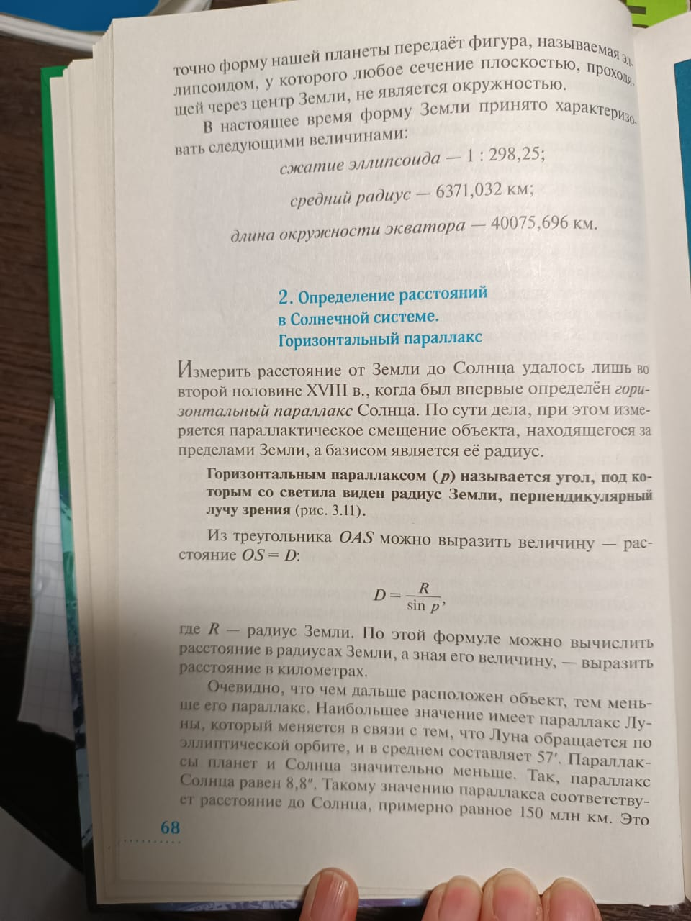

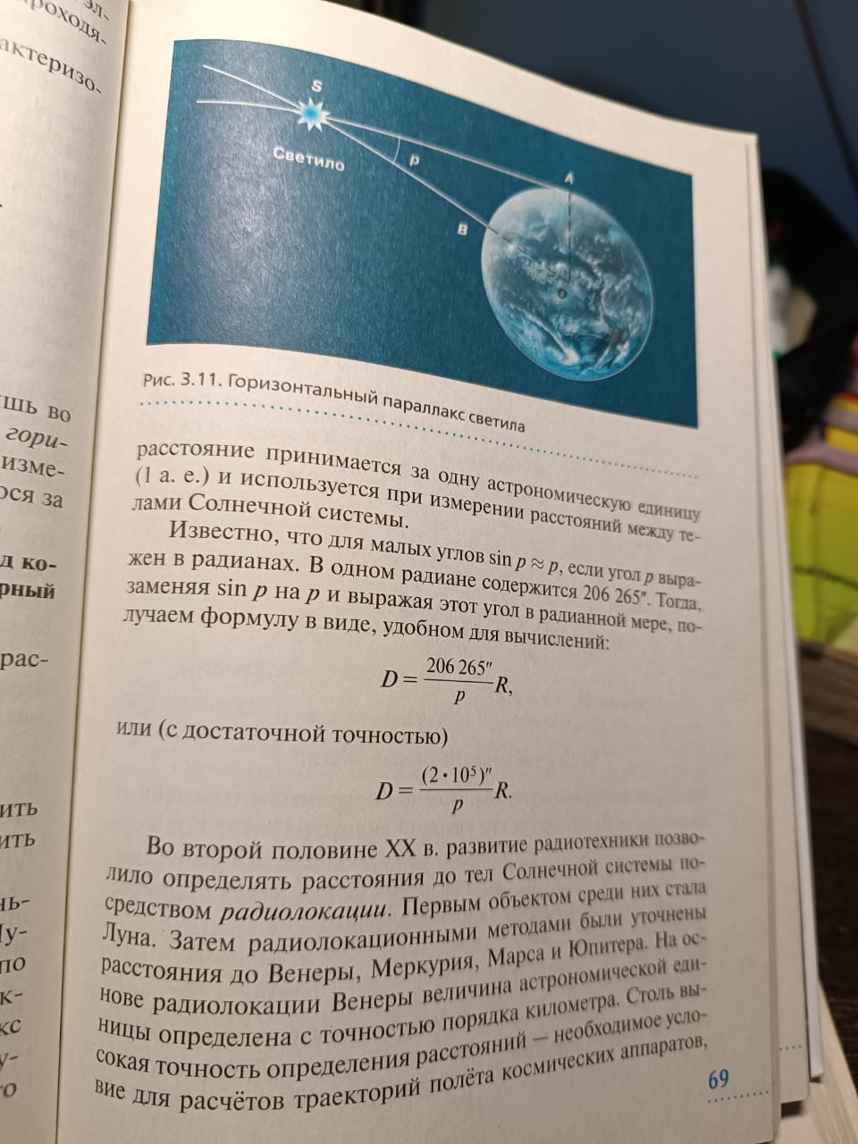

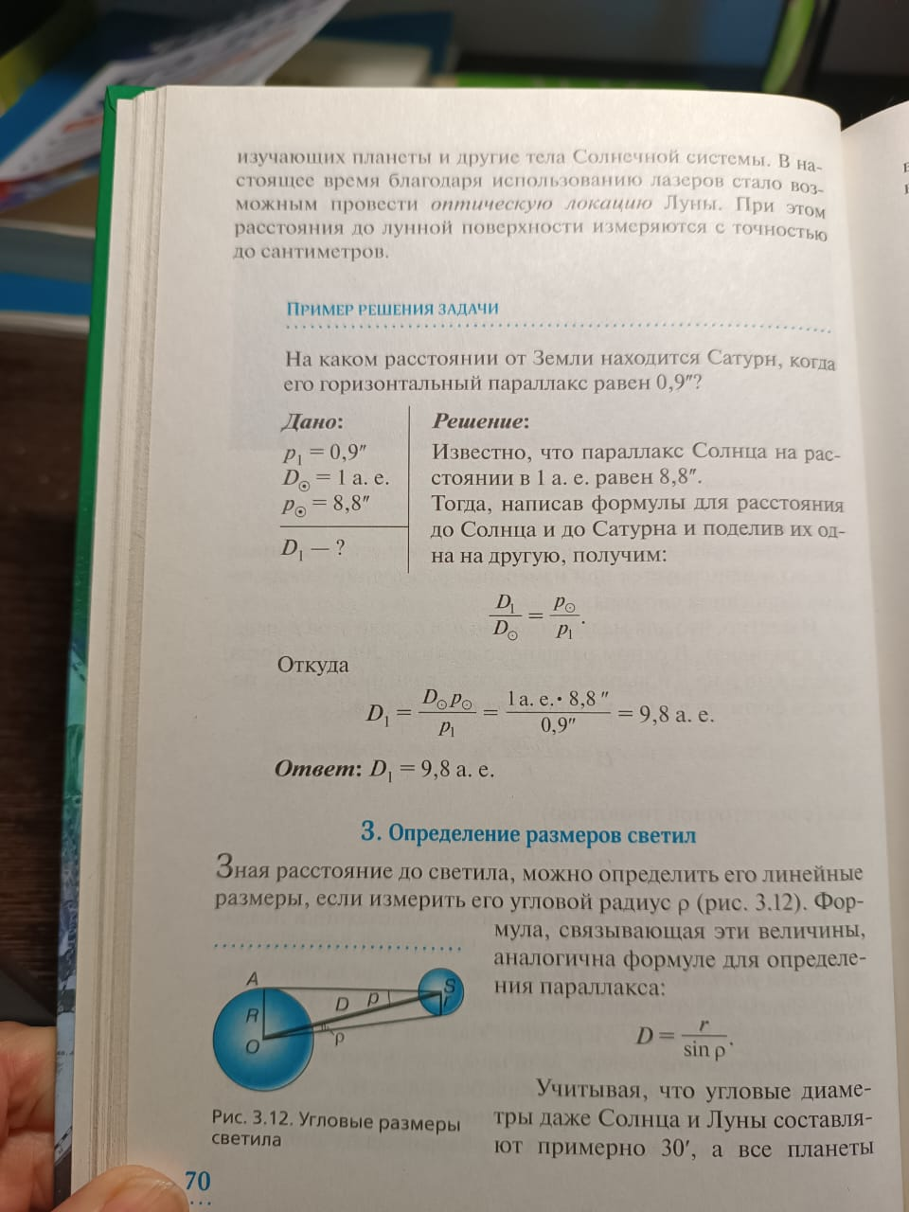

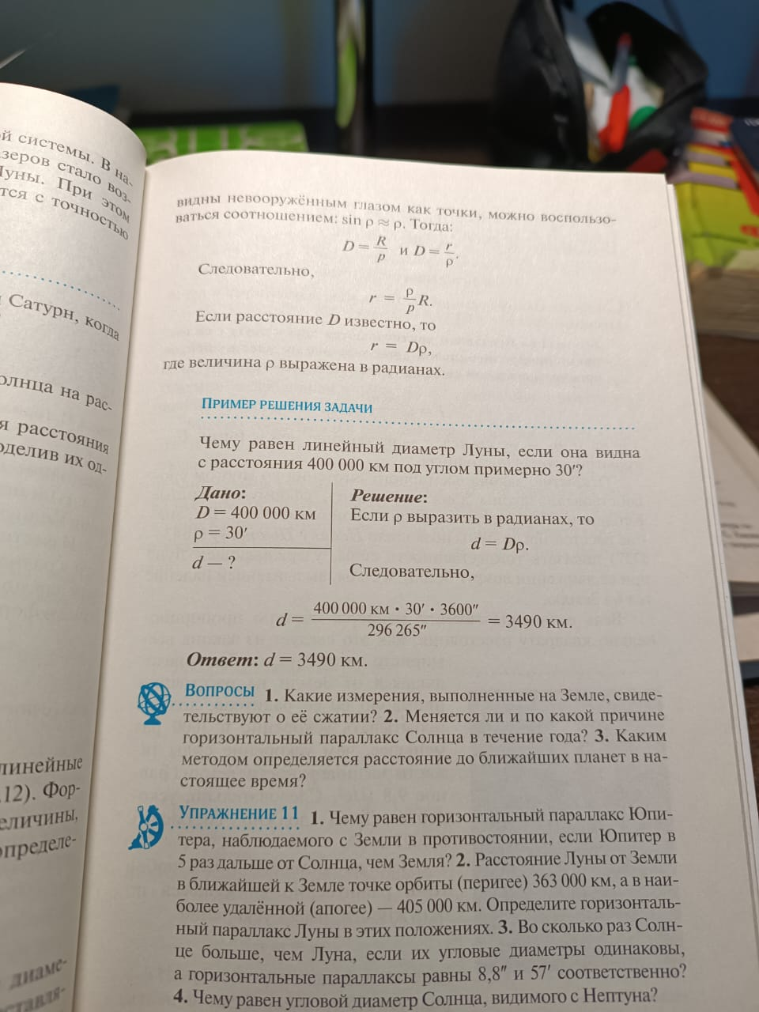
Физика , решить отмеченные задачи

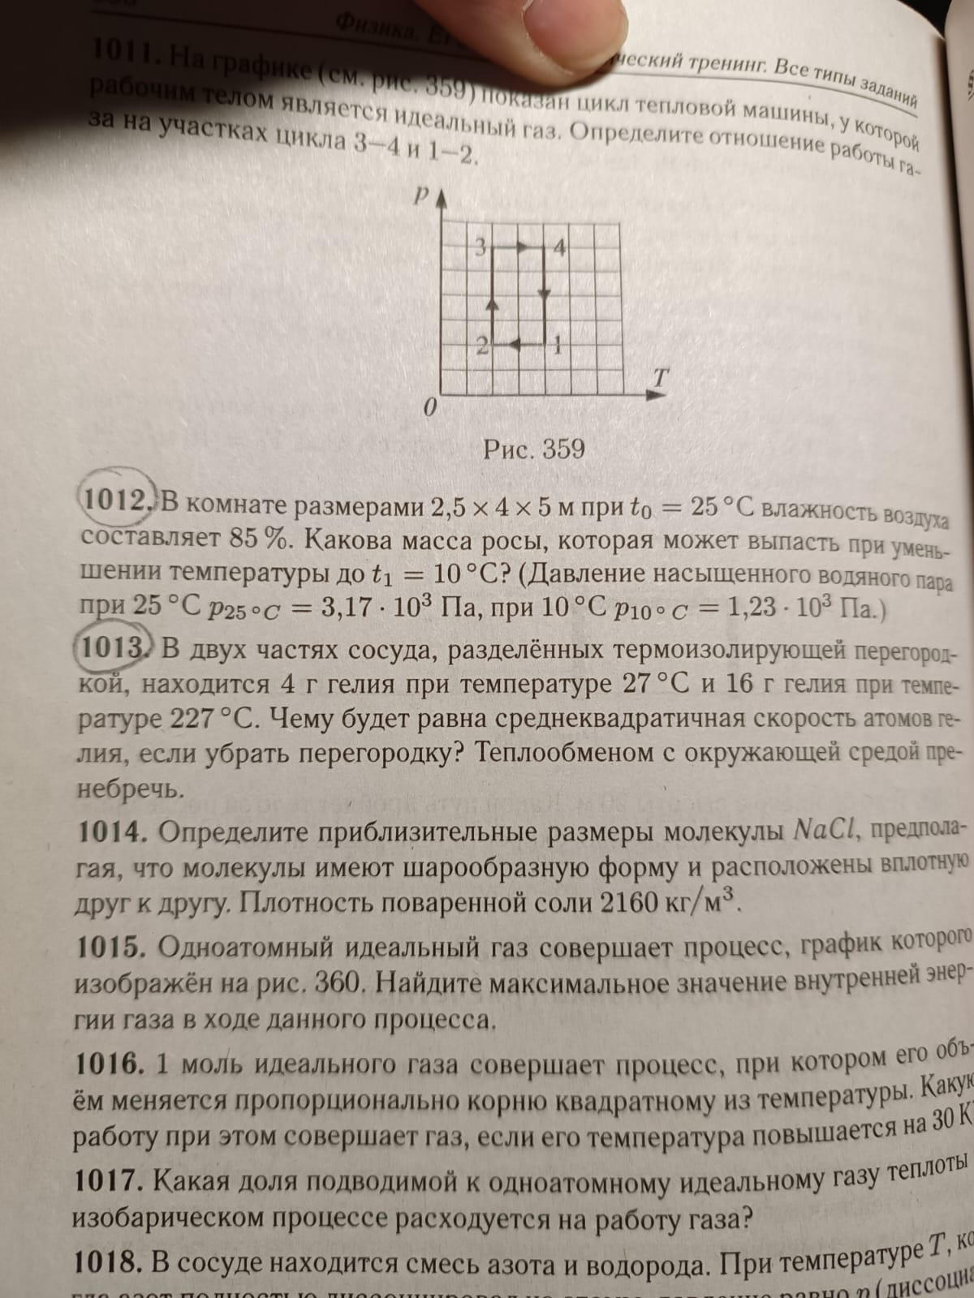

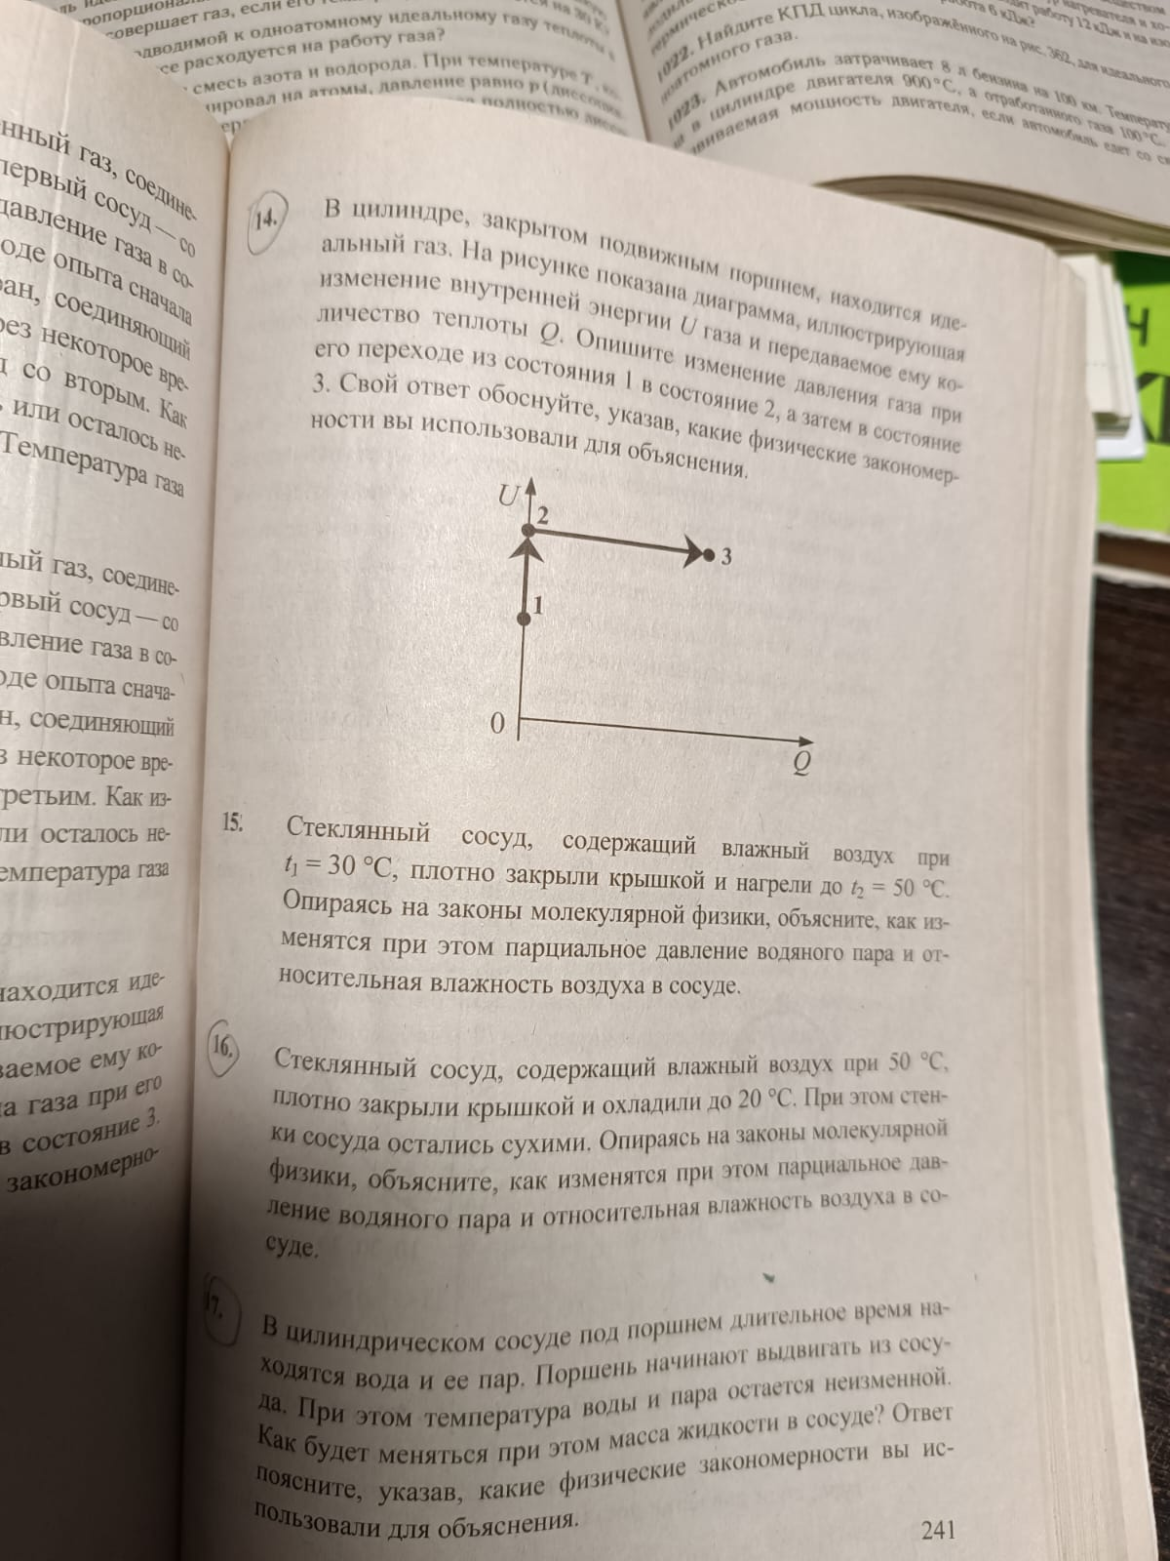
Физкультура
--Задание для 11 класса : Смотреть урок на сайте РЭШ
https://resh.edu.ru/subject/lesson/6100/start/171989/
Домашнее задание- На сайте РЭШ
https://resh.edu.ru/subject/lesson/6100/main/171993/

Суббота 10.02.2024 информатика

https://www.yaklass.ru/p/informatika/python-bazovyj-uroven/iazyk-programmirovaniia-python-6985556/dannye-v-python-6912876

Сдающие информатику , делают тест на КЕГЭ от Яндекс

